22 августа праздник –
День Государственного флага Российской Федерации.

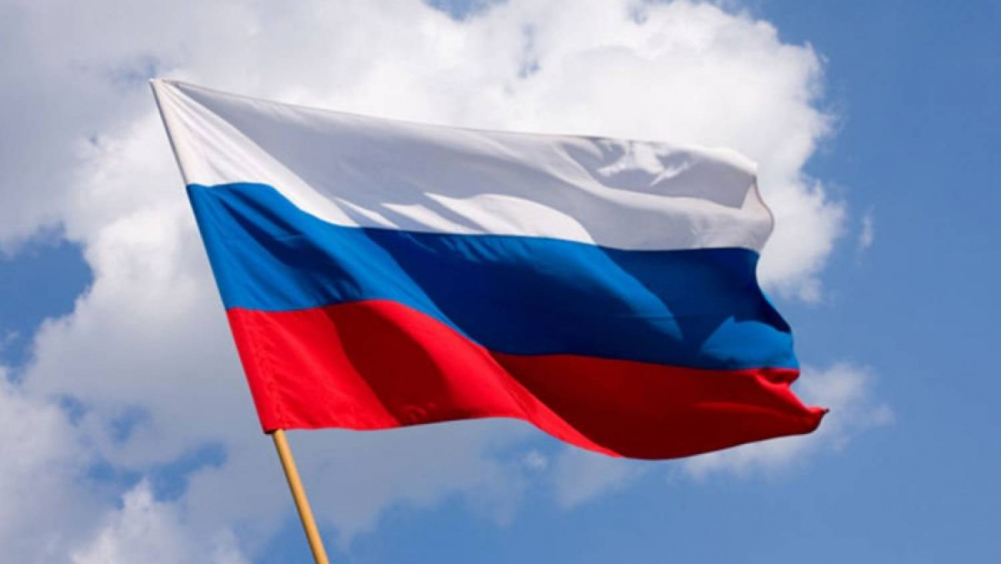

План мероприятий, посвященных празднованию Дня Государственного флага РФ в МБОУ Лысогорская СОШ.

№ | Наименование мероприятия | Дата | Место проведения
1 | «Факты о символике России» | 19.08-22.08 | Сайт школы, социальная сеть «В Контакте»
2 | Выставка рисунков ко Дню государственного флага РФ | 22.08 | Сайт школы, социальная сеть «В Контакте»
3 | «Из истории государственного флага России»  информационно-познавательная заметка | 19.08-22.08 | Сайт школы, социальная сеть «В Контакте»
4 | «Под флагом России живу и расту»  акция (размещение в социальной сети фотографий с флагом России) | 22.08 | Школа.  Сайт школы, социальная сеть «В Контакте»
5 | Тематические мероприятия, посвященные Дню Государственного флага России  (1-10 классы) | 19.08-22.08 | Школа

